

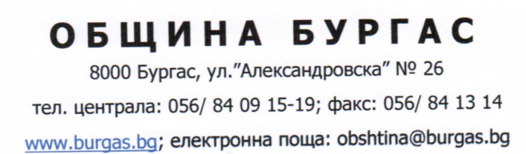


ЛЯТНА IT АКАДЕМИЯ 2018
Разпределение на учениците по стаи

СТАЯ 102

№ | Вх.№ | Клас
1 | У120 | 5
2 | У123 | 5
3 | У128 | 5
4 | У132 | 5
5 | У135 | 5
6 | У137 | 5
7 | У142 | 5
8 | У148 | 5
9 | У6 | 6
10 | У7 | 6
11 | У9 | 6
12 | У19 | 6
13 | У24 | 6
14 | У49 | 7
15 | У56 | 7
16 | У65 | 7
17 | У91 | 7
18 | У100 | 7
19 | У101 | 7
20 | У102 | 7
21 | У106 | 7
22 | У118 | 7
23 | У144 | 7
24 | У150 | 7
25 | У30 | 8
26 | У32 | 8

